Función

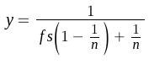

Casos:

1. Línea de color rojo fs= 0
2. Línea de color morado fs = 0.01
3. Línea de color negro fs = 0.1
4. Línea de color azul fs = .5

